Спасение Спасителей
(125_серия 369)
Проект 369
НЕстатьи – За пределами текста: Предел Системы как граница перехода…

Предел — это не конец.
Это точка, где старая конструкция
теряет право на существование,
а новая ещё не имеет формы.

Всякая система, достигнув определённого уровня сложности, неизбежно упирается в собственные границы. До этого момента она растёт, усиливается, усложняется, расширяет своё влияние и кажется устойчивой и самодостаточной. Но именно в этой устойчивости и скрыт её предел — та точка, за которой дальнейшее развитие прежними средствами становится невозможным. Современная цивилизация подошла к такому пределу. Мы научились управлять материей, энергией, информацией, начали прикасаться к коду жизни, но при этом остаёмся внутри тех же конструкций мышления и управления, которые формировались тысячелетиями. Система достигла мощности, но не перешла на новый уровень понимания самой себя. И потому главный вопрос уже не в том, чего мы можем достичь, а в том, способны ли мы выйти за пределы самой системы, которая определяет наши цели, методы и границы возможного. Именно здесь начинается не развитие в привычном смысле, а переход — к иной логике, иному способу восприятия и, возможно, иной форме существования.
Если рассматривать понятие «вечной жизни» вне привычных бытовых и религиозных представлений, становится очевидным, что сама формулировка
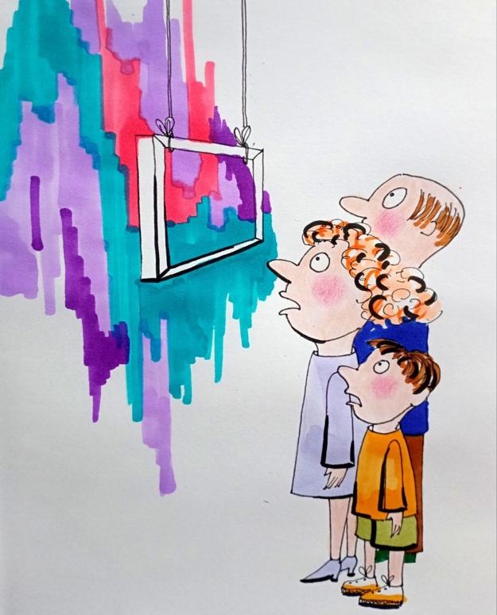
требует радикального пересмотра. Вечность не имеет ничего общего с неизменностью. Напротив, неизменность противоречит самому принципу существования как развёртывания информации. Вечное — это не застывшее, а непрерывно переходящее из состояния в состояние. Именно здесь происходит принципиальная ошибка базовых представлений генотипов мозга уровня 422–423, где без(с)смертие мыслится как сохранение формы: «тот же человек», «те же руки-ноги-голова», «та же личность». Но уже на уровне 441 становится очевидно, что форма — лишь временная конфигурация, удерживаемая определённым набором информационных связей. А на уровне 442 открывается ещё более радикальное понимание: сохранению подлежит не форма, а процесс.
Это ключевой момент — жизнь есть не объект, а динамика, не тело, а алгоритм развёртывания. И потому требование «сохранить человека в текущем виде» равносильно требованию остановить сам процесс жизни. Это не путь к без(с)смертию — это попытка зафиксировать движение, что в терминах системы означает прекращение существования.
Когда мы говорим, что через миллиарды лет Вселенная перестанет быть тем, чем является сейчас, мы фактически фиксируешь фундаментальный принцип: среда изменяется, а значит, любые формы, встроенные в неё, также неизбежно трансформируются. Это означает смену условий функционирования системы, при которой прежние конфигурации становятся неэффективными и вытесняются новыми. Отсюда следует жёсткий, но необходимый вывод: человек как форма — не может быть вечным. Он является этапом, узлом в процессе, но не конечной точкой. Именно поэтому мысль Мишель Фуко о «лице на прибрежном песке» здесь приобретает не метафорическое, а структурное значение — форма стирается не потому, что она слаба, а потому, что процесс требует её замены.
Дальнейшее развитие логики выводит нас к механизму перехода. Стремление к благу, есть не что иное, как вектор цели, встроенный в систему. Этот вектор заставляет систему выходить за пределы текущего состояния. На уровне генотипов 422–423 это проявляется как адаптация. На уровне 441 — как осознанное развитие. На уровне 442 — как целенаправленное преобразование самого основания существования. Накопление изменений, есть классический переход количества в качество, но это не просто диалектический принцип, а фазовый переход информационной структуры. Когда система достигает определённой плотности связей, она перестаёт быть прежней — не эволюционирует плавно, а скачком переходит в новое состояние. Именно так возникает новая форма жизни. Не как продолжение старой, а как её преодоление. В этом смысле «смерть» формы оказывается не отрицанием жизни, а её условием. Без исчезновения предыдущего состояния невозможно появление следующего. И потому вечная жизнь — это не без(с)конечное продление одного состояния, а бесконечная последовательность переходов. Это уже уровень понимания непрерывного переформатирования носителя при сохранении информационной непрерывности. То есть исчезает не жизнь, а конкретная конфигурация её проявления.
Именно поэтому невозможно представить конечную станцию развития. Любая достигнутая форма, каким бы совершенным ни казалось состояние, неизбежно становится промежуточной. Генотип 441 склонен воспринимать достигнутый уровень как вершину. Генотип 442 уже видит его как этап. У жизни нет конечного пункта назначения, потому что сама структура процесса исключает остановку. Остановка означала бы отсутствие перехода, а значит — отсутствие жизни.
Стремление к благу не статично. Оно трансформируется вместе с системой. То, что на одном уровне воспринимается как предел, на следующем становится тривиальностью. Это не психологический эффект, а следствие изменения конфигурации восприятия. Изменение генотипа восприятия полностью меняет систему ценностей. То, что раньше было максимальной реализацией, перестаёт иметь значение. Возникают новые векторы, новые цели, которые ранее не могли даже быть сформулированы. И здесь мы подходим к самому важному. Если вечная жизнь невозможна как сохранение формы, но неизбежна как непрерывность процесса, то вопрос переносится с «как сохранить себя» на «что именно сохраняется в переходе». Этот вопрос уже не относится к биологии, телу или даже личности в привычном смысле. Это вопрос о сохранении информационной структуры, способной переходить через различные формы, не теряя вектора развития. Именно здесь возникает следующий шаг, к которому подводит данный фрагмент: если человек неизбежно исчезает как форма, но процесс продолжается, если развитие ведёт к постоянной трансформации носителя, если генотипы мозга отражают лишь этапы этого процесса, то что в этом потоке можно назвать «Я»? и существует ли вообще нечто, что проходит через все эти переходы, или «Я» — это лишь временная конфигурация, такая же, как тело? С этого момента тема вечной жизни окончательно выходит за пределы биологии и переходит в область структуры Разума и механизмов его сохранения в потоке изменений. Если рассматривать исчезновение не как разрушение, а как переход, то становится возможным снять главное противоречие, которое веками преследовало мышление – противоречие между жизнью и смертью. Потому что в рамках более глубокого рассмотрения, смерть перестаёт быть фундаментальной категорией. Фундаментальной оказывается трансформация.
То, что мы с вами рассматривали через образ ребёнка, ставшего взрослым, — это не аналогия, а точная модель процесса. Ребёнок действительно исчезает, но не как факт бытия, а как форма. Он не умирает — он снимается системой как промежуточная конфигурация и перерабатывается в более сложную. И именно это и есть ключ к пониманию вечной жизни, но уже не в религиозном или биологическом смысле, а в системном. Здесь происходит переход от восприятия жизни, как непрерывности тела, к пониманию жизни, как непрерывности информационного кода. Генотипы мозга на уровне 422–423 жёстко привязаны к носителю — тело воспринимается как «я». На уровне 441 появляется понимание изменчивости формы. А на уровне 442 впервые становится возможным зафиксировать, что «я» — это не тело и даже не конкретная личность в её текущем виде, а структура, способная переходить из состояния в состояние.
И тогда исчезновение через развитие становится не просто допустимым, а единственно естественным механизмом. Проявляется граница между двумя типами исчезновения: исчезновение как развитие и исчезновение как разрушение. В первом случае система достигает предельной плотности связей и переходит на следующий уровень — это фазовый скачок. Во втором — процесс прерывается внешним воздействием, не связанным с внутренней логикой развития. Это и есть то, что мы называем смертью в текущем понимании.
Известный пример с гусеницей и бабочкой здесь не образный, а
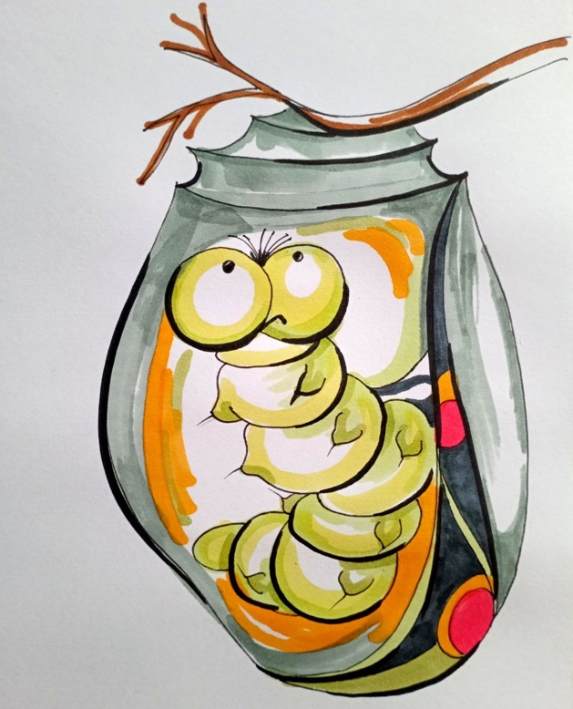
структурный. Гусеница не может «сохраниться» как гусеница и одновременно стать бабочкой. Сохранение формы блокирует переход. Переход требует распада старой конфигурации. Но этот распад — не уничтожение, а переорганизация. Именно это не может принять мышление ранних генотипов: оно воспринимает потерю формы как потерю существования. Тогда как на более высоком уровне становится очевидно, что форма — лишь носитель процесса, а не сам процесс. Если продолжить эту линию, становится ясно, что любая форма жизни неизбежно проходит через серию таких переходов. Это не случайность, а встроенный механизм. Стремление к благу, есть не что иное, как вектор развёртывания, заставляющий систему выходить за пределы текущей конфигурации. И этот вектор не может быть остановлен без разрушения самой жизни. Отсюда следует жёсткий вывод: неизменность невозможна. Любая попытка «сохранить себя» в текущем виде есть попытка остановить развитие, а значит — выйти из процесса жизни. Вечная фиксация формы равносильна стагнации, а стагнация в системе означает деградацию и исчезновение. Именно поэтому мы приходим к формуле, которая в рамках всей конструкции является ключевой: не умирать — значит не сохранять форму, а сохранять непрерывность информационной структуры.
То, что мы называем памятью, — это лишь поверхностное проявление. Речь идёт о сохранении конфигурации связей, определяющих направление развития. Но это уже вопрос носителя. Если структура может быть перенесена, перестроена, реализована на ином уровне — форма становится вторичной. Тело — лишь временный интерфейс. И тогда исчезновение тела перестаёт быть катастрофой. Катастрофой становится потеря структуры. Здесь открывается принципиально новое поле решений. Если задача не в сохранении биологической оболочки, а в обеспечении непрерывности информационной структуры, то возможны различные пути— изменение биологического носителя — переход на иные формы организации — гибридные состояния — или формы, которые в рамках текущего генотипа мозга даже не поддаются воображению Это как раз та граница, где мышление начинает упираться в собственные ограничения.
Любая попытка представить будущее осуществляется в рамках текущих понятий. Даже когда мышление пытается выйти за пределы, оно всё равно опирается на старые конструкции. Это и есть предел генотипа. Генотип 441 может анализировать и перестраивать, но остаётся внутри формы. Генотип 442 начинает фиксировать сам предел и понимать, что дальнейшее уже не может быть визуализировано, но может быть логически допущено. Отсюда рождается важнейшее утверждение: невозможность представить — не означает невозможность существования. Если продолжить линию развития, становится неизбежным вывод: так же как текущая форма жизни способна перейти в состояние, которое сегодня кажется «божественным», так и это состояние не является конечным. Оно так же будет преодолено. И процесс будет продолжаться без(с)конечно, потому что сам принцип развёртывания не имеет конечной точки.
Таким образом, вечная жизнь перестаёт быть «вечным существованием одного и того же», а становится без(с)конечной последовательностью переходов, в которой сохраняется не форма, а направление, не тело, а структура, не личность как фиксированная сущность, а способность к продолжению. И тогда последний фрагмент, который ты даёшь, приобретает особую плотность.
Выбор между двумя «чашами весов» — это не моральный выбор и не философская поза. Это выбор вектора. Либо система замыкается на сиюминутных циклах потребления и воспроизводства, оставаясь в пределах текущего уровня, либо она направляет ресурсы на выход за эти пределы. Это выбор между: — замкнутой подсистемой — и системой, стремящейся стать надсистемой И здесь появляется то, что в рамках всей статьи становится точкой напряжения – вероятность успеха может быть минимальной, но она существует только в одном из вариантов. В другом её нет в принципе. И потому выбор делается не между гарантированным результатом и риском, а между отсутствием шанса и его наличием. Именно это переводит тему вечной жизни из области абстрактных рассуждений в область практического вектора развития.
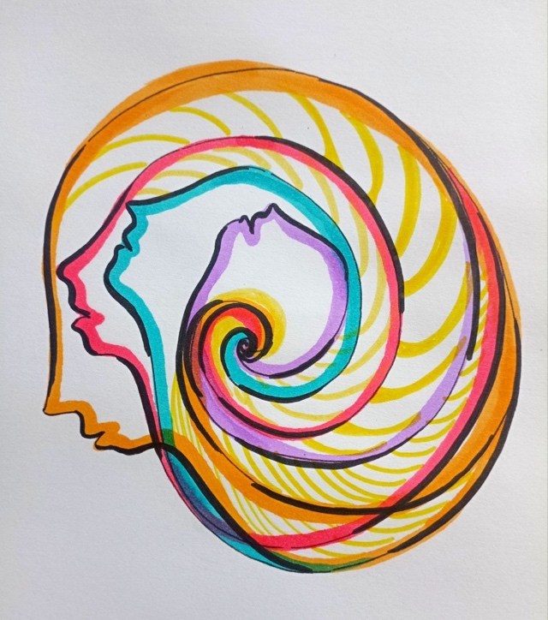
Если рассматривать достижимость цели не как объективную характеристику мира, а как функцию состояния сознания, то становится очевидным, что граница между возможным и невозможным проходит не во внешней реальности, а внутри самой системы восприятия. «Достижимость» — не свойство задачи, а свойство генотипа мозга, который эту задачу формулирует и допускает. На уровнях 422–423 человек жёстко ограничен рамками уже известного. Для него достижимо только то, что вписывается в накопленный опыт. Всё, что выходит за пределы этого опыта, автоматически маркируется как невозможное. Здесь вера — не духовная категория, а ограничитель: она фиксирует границы допустимого. И потому «недостижимое» в этом состоянии — это всего лишь то, что не помещается в текущую модель мира. Но по мере перехода к 441 генотипу, ситуация начинает меняться. Появляется способность работать с абстракциями, с тем, чего ещё нет в опыте. Здесь вера приобретает иную функцию — она становится механизмом допуска. То, что допускается как возможное, начинает притягивать к себе внимание, ресурсы, мышление. И именно это мы фиксируем в формуле: человек способен двигаться только в сторону того, что он признал реализуемым. На уровне 442 эта логика становится ещё более жёсткой и одновременно более точной – вера перестаёт быть эмоциональным актом и
превращается в элемент управления конфигурацией реальности. Это уже не «верю — не верю», а «допускаю — не допускаю в структуру». То, что не допущено, не включается в вектор цели, а значит, не разворачивается как процесс. Поэтому евангельская формула о «вере с горчичное зерно» в рамках данной модели перестаёт быть религиозной метафорой. Это указание на минимальный порог допуска. Не требуется «огромной веры» — требуется достаточный уровень внутреннего согласия системы на возможность реализации. Как только этот порог пройден, начинается перераспределение ресурсов. Это выглядит как смена режима системы. Пока цель не признана достижимой, она не получает управления — остаётся в области фантазии. Но как только она включается в контур цели, система начинает выстраивать под неё: когнитивные ресурсы, социальные связи, материальные инструменты и временные приоритеты И тогда возникает тот самый эффект, который мы фиксируем, как историческую закономерность: если задача правильно сформулирована, если система доросла до её уровня и, если под неё мобилизован адекватный ресурс — она неизбежно решается. Это не оптимизм и не вера в прогресс. Это следствие структуры.
Пример с атомной энергией здесь предельно показателен, потому что он демонстрирует переход от уровня 441 генотипа к коллективному 442 генотипу. На уровне отдельных учёных задача существовала как теоретическая возможность. Она не была включена в вектор системного управления, и потому горизонт её реализации оценивался в сотни лет. Это классический режим «рассеянного интеллекта», где знания есть, но нет концентрации. Но как только задача была включена в контур государственной цели, произошёл резкий скачок. Это означает подключение надсистемного уровня управления. Государство выступило как коллективный разум, который задал приоритет, сконцентрировал ресурсы и убрал альтернативные траектории и тем самым резко ускорил процесс. То, что казалось недостижимым в течение 500 лет, было реализовано за 34 года не потому, что изменились законы физики, а потому что изменилась конфигурация управления. Это ключевой момент: реальность не «сопротивляется» или «помогает» — она разворачивается в соответствии с плотностью и направленностью информационного воздействия. Именно здесь становится виден следующий уровень понимания.
Достижимость цели определяется не только индивидуальной верой, но и включённостью в более широкую систему. Индивидуальный генотип задаёт допуск, но реализация требует подключения к коллективным и надсистемным уровням. В одиночку можно дойти до уровня осознания, но не до уровня масштабной реализации. С позиции генотипов мозга это переход от индивидуального восприятия (422–423), к структурному мышлению (441)
и далее к системному управлению (442), где отдельный человек становится элементом более сложной конфигурации И тогда становится ясно, почему одни задачи решаются, а другие остаются «вечными». Это не вопрос сложности задачи как таковой. Это вопрос соответствия между уровнем системы,
корректностью формулировки и объёмом привлечённого ресурса. Если хотя бы один из этих параметров не совпадает, задача «не решается». Но это не означает её принципиальную невозможность. Отсюда вытекает следующий, более жёсткий вывод – проблема преодоления смерти не является исключением из этого правила. Она не «запрещена» природой. Она либо ещё не включена в контур системной цели, либо сформулирована некорректно, либо под неё не мобилизован соответствующий уровень ресурса. А значит, вопрос не в том, возможно ли это в принципе. Вопрос в том, будет ли эта задача признана допустимой, сформулированной и обез(с)печенной. И именно это становится следующим шагом всей логики: если достижимость — это функция допуска и управления, то кто и на каком уровне принимает решение о включении задачи «преодоления смерти» в вектор развития? И можно ли перевести её из области частных усилий в область системной цели?
Если теперь перенести всю эту логику на проблему преодоления смерти, становится очевидным, что мы имеем дело не с «тайной природы», а с задачей, находящейся на определённой стадии осознания и включения в контур управления. И здесь история изучения ДНК выступает не просто как научный факт, а как индикатор перехода человечества между уровнями генотипов мозга.
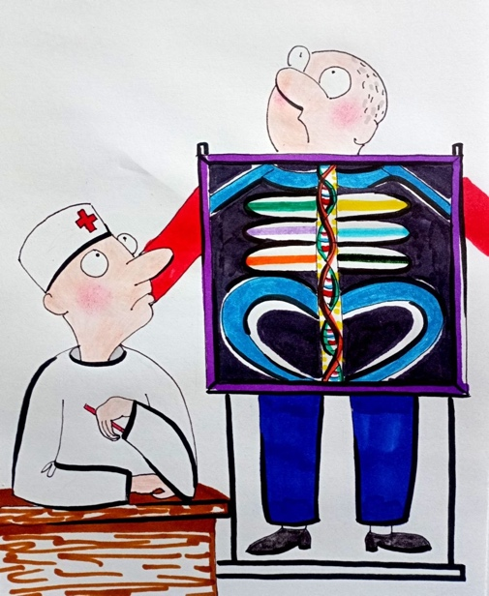
На уровне генотипов 422–423 человек фиксирует жизнь как данность: есть организм, есть рождение, есть старение, есть смерть. Всё это воспринимается как неизменный закон, не подлежащий пересмотру. Но уже переход к 441 генотипу открывает возможность анализа. Выясняется, что наследственность не «магия», а конкретный механизм. Появляется понятие гена, выявляется структура ДНК и жизнь впервые начинает рассматриваться как система, а не как данность. Это принципиальный перелом. Потому что, как только явление переводится из области «так есть» в область «так устроено», оно становится потенциально управляемым. Дальнейшее развитие — это уже чистый переход к уровню 442 генотипа, где система не просто изучается, а начинает восприниматься как программная конструкция. Это не упрощение, а точное указание. Организм — это не первичная реальность, а визуализация записанной информации. Какой код — такой результат. Это ключевой момент: материя вторична по отношению к
информации, а форма — лишь интерфейс реализации алгоритма. И тогда старение перестаёт быть «естественным угасанием», а начинает рассматриваться как запрограммированный процесс — как последовательность изменений, встроенных в систему. Именно здесь и происходит то, что можно назвать «вторым атомным осознанием». В атомном проекте было понимание: внутри ядра заключена энергия и, если изменить структуру, она высвободится. В проекте преодоления смерти возникает аналогичное понимание: в структуре ДНК и связанных с ней регуляторных механизмах заложен алгоритм старения и завершения жизненного цикла. И если этот алгоритм изменить, можно изменить результат. Это означает, что система «человек» функционирует в режиме с установленными ограничителями — тем самым «таймером», о котором мы говорили ранее. Этот таймер не является абсолютным законом, он является элементом конструкции. А всё, что является элементом конструкции, потенциально может быть изменено, отключено или перенастроено.
Но здесь важно сделать следующий шаг. Отключение таймера — это не решение всей задачи. Это лишь снятие одного ограничения. Система при этом остаётся под действием других процессов. Старение — не один механизм, а совокупность взаимосвязанных процессов: деградация клеток, накопление повреждений, нарушение регуляции, внешние воздействия. Это означает, что мы имеем дело не с одной программой, а с целым комплексом программ, встроенных на разных уровнях: генетическом, клеточном, системном и средовом. Потому задача не может быть решена линейно.
Но при этом принципиально важно другое – сам факт того, что старение и смерть начинают рассматриваться как программный процесс, переводит задачу из категории «фатальной неизбежности» в категорию «инженерной сложности». Это и есть тот самый переход, который когда-то произошёл с атомной энергией. До определённого момента энергия ядра была «частью природы». После — стала ресурсом. До определённого момента смерть была «частью жизни». Сейчас она начинает рассматриваться как режим работы системы. И в этом смысле человечество действительно находится в уникальной точке — не потому, что оно первое, а потому, что оно впервые осознало структуру задачи.
В атомном проекте был задействован надсистемный ресурс — государство.
В проекте преодоления смерти такого уровня концентрации пока нет. А это значит, что задача находится в состоянии: частичного понимания — но недостаточного включения в контур управления И потому решается фрагментарно, медленно и несистемно. Отсюда вытекает следующий, крайне важный вывод – вопрос не в том, возможно ли преодоление смерти. В рамках уже достигнутого уровня понимания это, вопрос времени и ресурсов. Вопрос в том, будет ли эта задача признана приоритетной на уровне системы. Потому что, как только это произойдёт, начнётся тот же процесс, который мы наблюдали в атомной теме: концентрация интеллектуального ресурса, перестройка науки, изменение социальных приоритетов и ускорение результата на порядки И тогда «обозримое будущее» перестанет быть абстракцией.
Но здесь возникает следующий уровень сложности, к которому мы уже подошли. Если даже биологическая смерть будет преодолена, если таймер будет отключён, если процессы старения будут взяты под контроль — это ещё не означает достижения вечной жизни в полном смысле. Потому что остаётся вопрос: что именно должно быть сохранено? Форма? Тело? или структура, которая за этим стоит? Именно с этого момента тема выходит за пределы биологии и окончательно переходит в область архитектуры Разума и управления информацией.
Если рассматривать путь к вечной жизни не как линейное решение одной задачи, а как вход в зону системного преобразования, становится ясно, что сама постановка вопроса о «программе» выводит нас на уровень, где частных решений уже не существует. Программа — это не отдельный модуль, отвечающий за старение или смерть. Это совокупная архитектура управления, включающая в себя уровни от молекулярного до надсистемного, от ДНК до социума и далее — до тех уровней, которые текущий генотип мозга лишь начинает фиксировать. И потому, что базовая задача — разобраться с программой, это означает не просто вмешательство в генетику, а выход к пониманию принципов построения самой системы. Решение такой задачи неизбежно запускает цепную реакцию открытий, потому что изменение одного уровня затрагивает все остальные. Это и есть тот самый эффект, который можно описать как «резонансное раскрытие» — когда работа с ключевым узлом приводит к перестройке всей структуры.
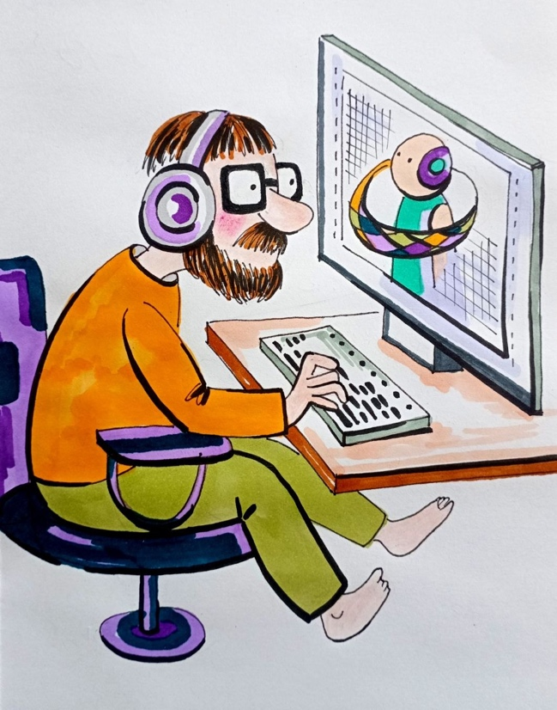
Интернет, действительно является одним из первых проявлений новой формы организации. Но важно увидеть глубже. Это не просто технологическая сеть, а начальная стадия формирования распределённой когнитивной системы. Это зачаток надсистемного разума, в котором отдельные элементы (люди, алгоритмы, данные) начинают функционировать как единое целое. И если рассматривать это через призму генотипов мозга, то Интернет — это инструмент перехода от индивидуального мышления к коллективному, а далее — к системному. Именно поэтому его развитие не остановится на текущем уровне. Он будет усложняться, интегрироваться с биологическими и небиологическими структурами, формируя новые формы взаимодействия, которые уже не укладываются в привычные категории «человек» или «машина». Это не будущее — это процесс, который уже запущен. И если теперь вернуться к основной линии — к преодолению смерти, становится очевидным, что концентрация ресурса на этой задаче приведёт не только к её решению, но и к
переходу всей цивилизации на иной уровень организации. Потому что задача такого масштаба требует перестройки науки, экономики, социальных приоритетов и самой системы ценностей. Это и есть тот самый переход от эволюционного к революционному развитию. Но здесь важно уточнить: речь идёт не о революции в привычном социальном смысле, а о фазовом переходе системы. Когда накопленная сложность достигает критического уровня, система не продолжает двигаться по прежней траектории — она пересобирается.
Исторический пример с атомным проектом показывает, что ключевым фактором ускорения является не просто знание, а включение задачи в контур приоритетов надсистемы. Пока задача остаётся в поле отдельных исследователей, она развивается медленно. Но как только она становится целью уровня управления, происходит скачок. Именно здесь возникает центральный вопрос всей этой линии – может ли задача преодоления смерти перейти в статус такой цели? Потому что если да, то сроки, которые сегодня кажутся «естественными» — 100, 150 или 500 лет — перестают иметь значение. Они отражают текущий режим развития, а не предел возможностей. В режиме концентрации ресурсных потоков временные масштабы сжимаются на порядки. То, что в момент возникновения воспринимается как абсурд или безумие, при достижении критической массы понимания и ресурсов становится банальностью. Это не исключение — это правило перехода между уровнями восприятия. С позиции развития генотипов мозга это выглядит так: на уровне 422 идея отвергается, как невозможная, на уровне 423 допускается как гипотеза, на уровне 441 начинает прорабатываться как задача, на уровне 442 включается в систему управления и реализуется Поэтому, сопротивление идее преодоления смерти сегодня — это не аргумент против неё, а индикатор того, что она ещё не прошла полный цикл перехода между уровнями.
Далее возникает ещё более глубокий слой. Если победа над смертью — это крупнейшая задача в истории, то она требует не просто большого ресурса, а ресурса, соответствующего уровню самой задачи. А это означает не только материальные или научные вложения, но и изменение самого субъекта, который эту задачу решает. Это означает необходимость перехода к новому типу человека — не биологического в узком смысле, а когнитивно-информационного, способного оперировать процессами, лежащими за пределами текущего восприятия. И тогда становится понятно, что речь идёт не о «добавлении лет жизни», а о смене уровня существования. Именно поэтому высказывание — «человек вспыхнет тысячами лет жизни» — следует понимать не как количественное увеличение, а как качественный переход. Это не просто продление, а изменение самой природы времени для системы. Тогда становится очевидным, что преодоление смерти — это не конечная цель, а лишь первый шаг. Потому что за ним неизбежно следует следующий вопрос:
если человек сможет выйти за пределы биологического ограничения,
если он начнёт управлять собственной программой, если он перейдёт на уровень формирования реальности, то кем он станет в системе более высокого порядка?
И не является ли этот переход лишь повторением уже происходивших ранее процессов на иных уровнях существования? Подумай над этим – читатель.
Самым большим ресурсом обладает государство. Нет на планете института, у кого ресурс больше. Если рассматривать государство не как политическую конструкцию, а как форму организации жизни, то становится возможным увидеть причину того, почему задача преодоления смерти до сих пор не вошла в зону его приоритетов. Это принципиально важно: государство — не инструмент, а самостоятельная система, обладающая собственной логикой существования. На уровне генотипов 422–423 государство воспринимается как «служащий народу механизм», как некий аппарат, который должен реализовывать желания людей. Но уже на уровне 441 становится видно, что это иллюзия. Государство не равно сумме людей. Оно — надструктура, возникающая из взаимодействия множества интересов, потоков, противоречий. И потому его поведение не совпадает с желаниями отдельных элементов системы. Государство можно рассматривать как небиологическую форму жизни, обладающую: собственным вектором устойчивости, механизмами самосохранения и способностью перерабатывать ресурсы. Оно не имеет разума в человеческом смысле, но обладает тем, что можно назвать распределённым управлением. Его «мышление» — это не сознание, а результат столкновения и усреднения множества векторов. Тезис–антитезис–синтез — это не философская схема, а реальный механизм выработки решений внутри системы. Именно поэтому возникает парадокс: государство обладает колоссальным ресурсом, но не направляет его на решение самой фундаментальной задачи — преодоление смерти. С позиции поверхностного мышления это выглядит как ошибка или недальновидность. Но если смотреть глубже, становится ясно – проблема не в том, что государство «не понимает», а в том, что его текущая конфигурация не допускает такой цели. Государство ориентировано на краткосрочную устойчивость, воспроизводство структуры, управление текущими процессами. Задача без(с)смертия по своей природе выходит за пределы этих функций. Она требует не поддержания системы, а её радикального преобразования. А любая система, стремящаяся к самосохранению, не инициирует процессы, способные её перестроить. Это и есть ключевой конфликт. В атомном проекте не было угрозы существованию государства, как формы. Напротив, успех усиливал его позиции. Поэтому задача была включена в контур приоритета. Она соответствовала логике системы. Проект без(с)смертия — иного рода. Его реализация неизбежно изменит структуру общества, ценность времени, модель власти, саму природу человека. А значит, поставит под вопрос существование государства в его текущем виде. И потому система не может включить эту задачу на уровне инстинкта самосохранения. Это не заговор, не ошибка и не глупость. Это свойство конструкции. Как заяц не может перейти на мясное питание, так и государство не может выйти за пределы собственной логики. Оно может обсуждать, частично финансировать, имитировать движение. Но не способно включиться в задачу с тем уровнем концентрации, который требуется для прорыва.
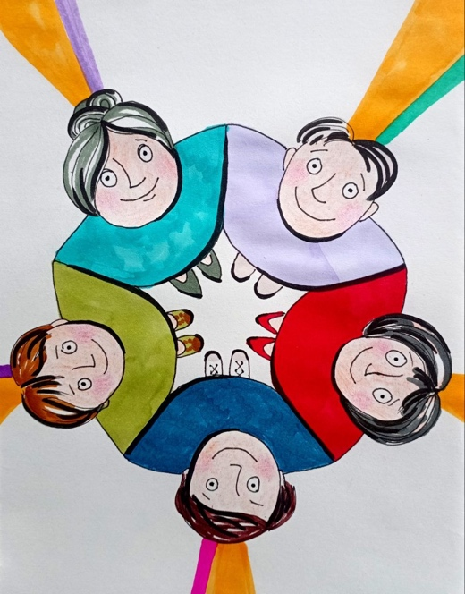
Человечество действительно формирует надсистему, аналогичную «антенне», способной воспринимать и обрабатывать уровни информации, недоступные
отдельному индивиду. Ни один человек не охватывает целого, но совокупность создаёт эффект, который невозможно свести к сумме частей. Ни один элемент не осознаёт результата, но результат возникает. Это и есть проявление надсистемного уровня управления. Государство — лишь один из уровней этой конструкции. Не вершина. Настоящий процесс происходит на уровне всей цивилизации. Именно здесь возникает переломный момент. Если задача преодоления смерти не может быть реализована через существующие государственные структуры, значит, она должна быть включена в контур более высокого уровня — уровня коллективного разума человечества. То есть: не отдельное государство, не отдельная группа, а новая конфигурация взаимодействия. Цивилизация действительно выходит к точке bifurcation — развилке, где дальнейшее движение может пойти по разным траекториям. Либо сохранение текущей модели с постепенным исчерпанием потенциала, либо переход к новому уровню, где целью становится не поддержание, а трансформация. Здесь появляется главный вопрос следующего шага: если государство как форма не способно инициировать этот переход, если отдельный человек не обладает достаточным ресурсом,
если процесс должен быть надсистемным, то какой механизм способен запустить эту трансформацию? Что должно произойти, чтобы задача преодоления смерти стала не частной инициативой, а вектором всей цивилизации? Именно с этого момента начинается следующий уровень рассмотрения — не «что делать», а «какая структура способна это сделать».
Если рассматривать описанную модель, не как социальную метафору, а как отражение глубинной структуры Системного Управления, то становится видно, что мы фактически выходим на уровень взаимодействия подсистемных форм жизни внутри ограниченного контура. Государства в этом смысле — действительно не субъекты морали и не носители истины, а функциональные образования, встроенные в общий механизм перераспределения ресурсов, энергии и управления. Их «борьба» — это не борьба идей, а столкновение конфигураций, каждая из которых стремится сохранить и расширить свою устойчивость. И потому – каждая форма жизни занимает доступное ей пространство до тех пор, пока не упирается в границы других форм. Это классический уровень, где доминирует борьба за ресурс, а развитие определяется внешними условиями. Вот здесь начинается самое важное. Это не случайный момент и не «удачное событие», а точка накопленной критической сложности, в которой система больше не может сохранять прежнюю конфигурацию. Она вынуждена перейти в иное состояние. Это означает, что мир не просто «может повернуться» — он уже подошёл к границе, где старые механизмы перестают обеспечивать устойчивость Именно поэтому, усиливается всё — конфликты, противоречия, войны (в любых формах), борьба за контроль. Это не отклонение, а признак перегрузки системы. Что, собственно, мы и видим в реалиях сегодняшнего дня. Это выглядит как предел — когда система ещё мыслит категориями силы, конкуренции и баланса, но уже не способна удерживать сложность, которую сама породила. Поэтому возникает развилка: либо система продолжает усиливать старые механизмы (силу, контроль, доминирование), либо происходит переход к иному принципу организации. И вот здесь ключевой момент – государство, как форма, принадлежит первому варианту. Оно не может инициировать второй, потому что его природа — удержание и перераспределение, а не трансформация. Государство может усиливаться, может воевать, может перераспределять, но не может изменить сам принцип «игры». Потому что изменение принципа «игры» есть исчезновение текущей формы. Именно поэтому, даже при осознании проблемы смерти, при наличии ресурсов, при наличии науки — государство не делает шаг. Не потому, что не хочет. А потому что не может. Это и есть системное ограничение. Здесь скрыт ключ к следующему этапу. Потому что отдельный человек не видит целого, государство не способно выйти за пределы своей функции, но совокупность создаёт нечто третье. А это, уже уровень надсистемы. И именно она находится сейчас в состоянии выбора. Но этот выбор не осуществляется «кем-то». Он реализуется через идеи, тексты, концепции, технологические прорывы и критические события. Толчком может быть всё что угодно. Это соответствует модели. Потому что в точке бифуркации система становится чувствительной к малым воздействиям. Любой импульс, совпавший с внутренним напряжением системы, может запустить переход. Но важно уточнить – не событие создаёт переход, а готовность системы делает событие триггером. Иначе говоря, книга сама по себе ничего не меняет. Но если она попадает в момент, когда система уже «готова», она становится катализатором. Это и есть механизм перехода.
Теперь, если связать всё это с основной линией — преодолением смерти, — возникает следующий уровень понимания. Задача без(с)смертия не может быть реализована ни отдельным человеком — ни отдельным государством. Она может быть реализована только на уровне цивилизации, как надсистемы. Потому что только там есть достаточный ресурс, достаточная сложность
и возможность изменить сам принцип организации. И вот здесь образ «поезда на развилке» становится точным описанием текущего состояния. Один путь — продолжение логики государств: усиление контроля, борьба, перераспределение и в итоге исчерпание. Другой путь — переход к новой конфигурации —
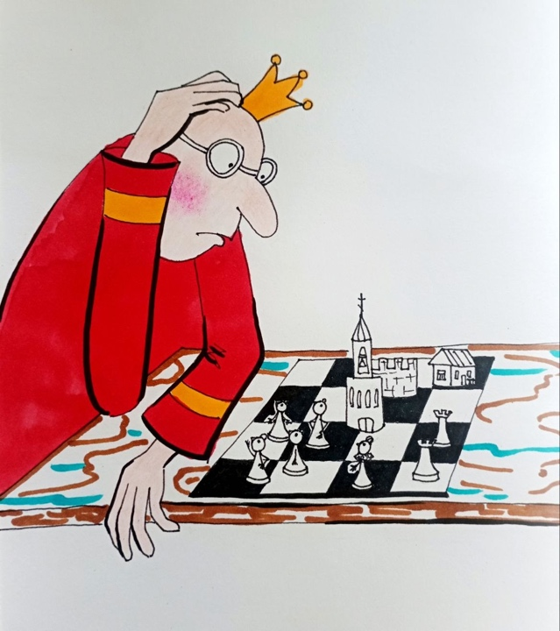
управление информацией, переопределение цели, выход за пределы биологического ограничения. С позиции развития генотипов это переход от 441 (структура и борьба) к 442 (система и управление). Именно здесь возникает главный вопрос следующего этапа: если переход не может быть инициирован государством, если он требует включения надсистемы, если триггером может стать идея, концепция или событие, то что должно измениться в сознании людей, чтобы коллективный разум «переключился» с режима выживания на режим трансформации? Потому что именно это и есть настоящая точка бифуркации — не во внешнем мире, а в способе восприятия и постановки цели. Подводя итог сказанному, становится необходимым зафиксировать главное – проблема преодоления смерти упирается не столько в отсутствие знаний, сколько в структуру самой системы, внутри которой это знание должно быть реализовано.
Мы подошли к границе, где стало очевидно — ни отдельный человек, ни даже отдельное государство не способны инициировать тот уровень преобразования, который требуется. Причина не в слабости, а в природе – каждый элемент действует в рамках своей конструкции. Человек ограничен своим генотипом мозга, государство — своей функцией в системе. И потому даже при наличии понимания и ресурсов задача остаётся вне зоны реального действия. Но одновременно становится видно и другое. Сама система уже накопила критическую сложность. Коллективный разум, та самая «антенна», о которой шла речь, сформирован. Он функционирует, хотя ещё не осознаёт себя, как целое. И именно в нём, а не в отдельных его частях, скрыт потенциал перехода.
Мир действительно находится в точке бифуркации. И это не поэтический образ, а точное описание состояния, в котором прежняя логика больше не обеспечивает устойчивости, а новая ещё не оформлена. В таких состояниях судьба системы определяется не силой, не ресурсом и даже не знанием, а тем, какая конфигурация управления окажется способной взять на себя функцию следующего шага. Здесь мы вынуждены признать: чтобы понять, возможен ли этот переход, необходимо глубже разобраться в самой природе государства. Не как политического института, не как инструмента власти, а как формы жизни, как элемента Системного Управления, обладающего собственной логикой, ограничениями и вектором существования. Потому что пока мы воспринимаем государство упрощённо — как «аппарат» или «слугу общества» — мы неизбежно будем ошибаться в оценке его возможностей и роли. А значит, будем строить стратегии, изначально обречённые на несоответствие реальности.
В следующей статье мы подойдём к этому вопросу более глубоко. Разберём, что такое государство в действительности, как оно формируется, по каким законам функционирует, какое место занимает в общей структуре Системного Управления и, главное, почему именно его природа становится ключевым ограничителем на пути к решению задач предельного уровня — таких, как преодоление смерти. И только после этого станет возможным ответить на вопрос, который сейчас лишь обозначен: может ли существующая система стать проводником перехода — или для этого потребуется иная форма организации Человечества.

Продолжение следует…
Ф. Шкруднев
18 июля 2026 г.

Иисус ответил: — Потому что у вас мало веры. Говорю вам истину: если бы ваша вера была с горчичное зерно, то вы могли бы этой горе сказать: «Передвинься отсюда туда», и она бы передвинулась; для вас не было бы ничего невозможного.

